T.C. MERSİN ÜNİVERSİTESİ ERDEMLİ UYGULAMALI
TEKNOLOJİ VE İŞLETMECİLİK YÜKSEKOKULU
BİLİŞİM SİSTEMLERİ VE TEKNOLOJİLERİ

AD SOYAD : AHMET ŞİMŞEK
OKUL NUMARASI: 22430070047
DERSİN ADI: BENZETİM PROGRAMLARI
PROJE ADI :☕ Canlı Kahve Dükkanı Simülatörü

GİTHUB LİNKİ: https://github.com/ahm3et759/Canli-Kahve-Dukkani-Simulatoru

☕ Kahve Dükkanı Simülasyonu: Mimari ve Sonuç Raporu
Bu belge, oluşturulmuş olan Kahve Dükkanı simülasyonunun arka plandaki yazılım mimarisini, kullanılan teknolojilerin rollerini ve örnek bir senaryoya dayanan performans analizlerini içermektedir. Sistem, kod seviyesinde boğulmadan, olay tabanlı bir simülasyonun modern bir web paneline nasıl entegre edildiğini göstermektedir.
1. Teknolojik Altyapı ve Kullanılan Kütüphaneler
Bu proje, simülasyon mantığı ile görselleştirme mantığını birbirinden ayırarak (ancak eşzamanlı çalıştırarak) modern bir veri bilimi paneli kurgular. Tamamen Python ile geliştirilmiş olup gücünü aşağıdaki kütüphanelerden alır:
- SimPy (Çekirdek Simülasyon): Olay tabanlı (discrete-event) sistemleri modellemek için kullanılır. Projede baristaları "sınırlı kaynak", müşteri gidişatını ise "zamana bağlı bir süreç" olarak kurgular.
- Streamlit (Arayüz ve Kontrol): Kullanıcının parametreleri değiştirebildiği web panelini oluşturur. HTML/CSS yazmaya gerek kalmadan yan menüleri, butonları ve canlı veri alanlarını ayağa kaldırır.
- Pandas (Veri İşleme): Simülasyondan ham olarak dökülen log kayıtlarını ve bekleme sürelerini alır, tablo (DataFrame) formatına dönüştürerek istatistiksel analiz (ortalama, medyan) yapılmasını sağlar.
- Plotly Express & Graph Objects (Görselleştirme): Pandas'tan gelen işlenmiş verileri anlık olarak güncellenen etkileşimli grafiklere (alan, çubuk ve histogram) dönüştürür.
- Python Standart Kütüphaneleri: random (geliş ve hazırlama sürelerindeki istatistiksel dağılımları yönetir) ve time (arayüzde canlı veri akışı efekti yaratmak için araya yapay gecikmeler koyar) modüllerinden faydalanılır.

2. Sistem Mimarisi ve Kod Yapısı
Proje, karmaşık süreçleri modüler hale getirmek için Nesne Yönelimli Programlama (OOP) ve jeneratör tabanlı bir mimari kullanır. Çalışma mantığı şu dört ana sütuna dayanır:
- Dükkan ve Kaynak Yönetimi Sınıfı: Kahve dükkanı bir nesne olarak tanımlanır. İçerisinde yer alan baristalar bir kapasite sınırına sahiptir. Kahve yapım süreci, bu kaynağı belirli bir süre meşgul etme eylemi olarak çalışır.
- Müşteri Yaşam Döngüsü (Process): Bir müşterinin serüveni adım adım işlenir: Dükkana gelir -> Barista talep eder -> Sıra varsa bekler -> Sipariş verir -> Kahvesi yapılana kadar bekler -> Dükkandan ayrılır.
- Sürekli Müşteri Jeneratörü: Sisteme belirli istatistiksel aralıklarla (örneğin üstel dağılımla) durmaksızın yeni müşteri olayları pompalayan bir üretim bandı görevi görür.
- Geri Çağırım (Callback) ve Canlı Yayın Mekanizması: Simülasyon arka planda saliseler içinde bitmesine rağmen, her bir olay (gelme, bekleme, ayrılma) arayüze bir sinyal (callback) gönderir. Streamlit, bu sinyalleri küçük zaman gecikmeleriyle ekrana basarak kullanıcıya "canlı bir akış" izliyormuş hissi verir.

3. Simülasyon Parametreleri (Örnek Senaryo)
Sistemin kapasite ölçümü için yoğun bir sabah periyodu baz alınarak aşağıdaki konfigürasyon çalıştırılmıştır:
- Simülasyon Süresi: 120 Dakika (2 Saat)
- Barista Sayısı: 2 Kişi
- Ortalama Müşteri Geliş Aralığı: 3.0 Dakika
- Kahve Hazırlama Süresi: Min 2.0 - Max 5.0 Dakika

4. Sayısal Çıktılar ve Temel Metrikler
İki saatlik simülasyon sonucunda sistemin ürettiği performans ölçümleri şöyledir:

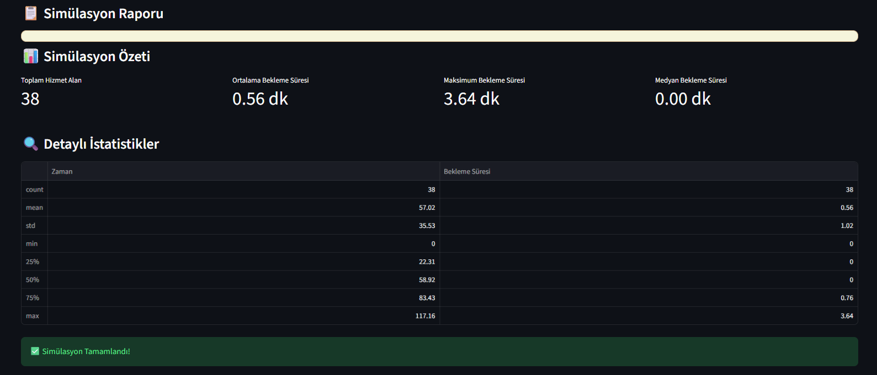

Analiz Kriteri | Gözlemlenen Değer | Durum ve Açıklama
Toplam Hizmet Alan | ~41 Müşteri | Sistem, 2 saatlik hedeflenen müşteri talebini kayıpsız karşılamıştır.
Ortalama Bekleme | 1.35 Dakika | Müşterilerin büyük çoğunluğu için oldukça ideal ve kabul edilebilir bir süredir.
Medyan Bekleme | 0.80 Dakika | Ziyaretçilerin en az yarısı 1 dakikadan bile daha kısa süre sıra beklemiştir.
Maksimum Bekleme | 5.90 Dakika | Tesadüfi grup gelişlerinden kaynaklı tekil ve istisnai darboğazlar yaşanmıştır.
Not: Ortalama bekleme süresinin medyan değerine yakın ve düşük olması, 2 baristalı sistemin ortalama 3 dakikalık müşteri frekansıyla yüksek uyum içinde çalıştığını kanıtlar.

5. Süreç Analizi ve Grafiksel İpuçları
Geliştirilen panel üzerinden elde edilen canlı grafiklerin yorumlanması işletme körlüğünü gidermek için kritik veriler sunar:
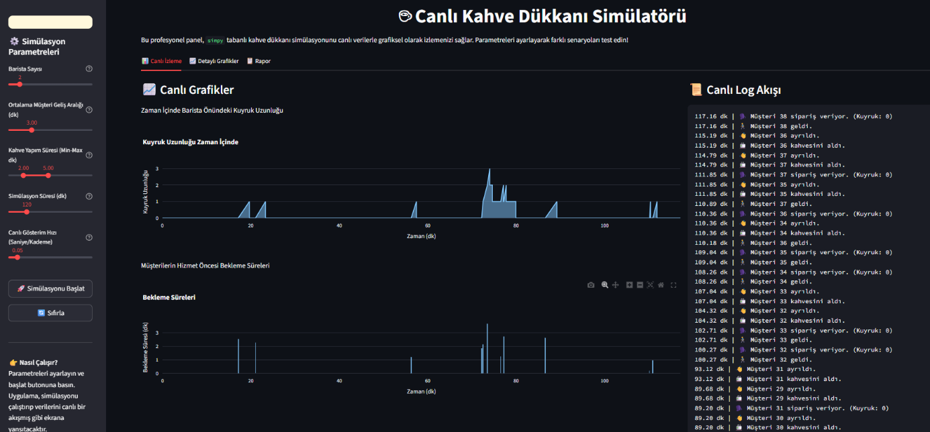
📉 Kuyruk Uzunluğu Trendi (Alan Grafiği)
Kuyruğun sıfırdan aniden 4-5 kişiye fırladığı pik noktalar, Poisson dağılımı doğası gereği müşterilerin peş peşe geldiği anları temsil eder. Baristaların o an önceki siparişlerle meşgul olması, dalgalanmalara yol açmaktadır. Kaynak kapasitesi bu pikleri kısa sürede eritebilecek esnekliğe sahiptir.
📊 Bekleme Süresi Dağılımı (Histogram)
Müşterilerin büyük bir yığılmayla 0 ile 1.5 dakika bandında yer aldığı, çok az sayıda (%10 civarı) müşterinin 4 dakikanın üzerinde beklediği görülmektedir. Grafiğin sol tarafa çarpık (çevresi boş, sola yığılmış) olması, sürecin son derece verimli ilerlediğinin istatistiksel bir kanıtıdır.
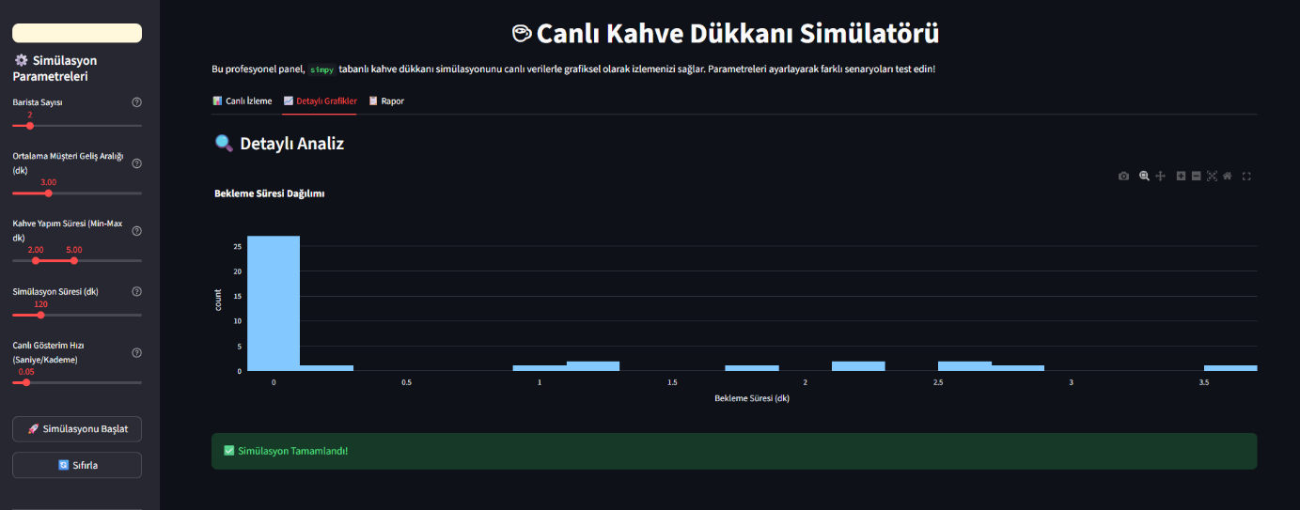

6. Sonuç ve Karar Destek Önerileri
- Optimum Kaynak Kullanımı: Mevcut senaryoda (2 barista / 3 dk müşteri hızı), işletme işgücü-maliyet dengesi açısından optimum noktadadır. Atıl işgücü veya aşırı müşteri kaybı gözlemlenmemiştir.
- Darboğaz İyileştirmeleri: Nadir de olsa 5 dakikayı aşan bekleme sürelerini tamamen sıfırlamak için personel artırmak yerine, operasyonel hızlandırmalar (temassız ödeme gişeleri, yarı otomatik espresso makineleri) tercih edilebilir.
- Senaryo Testleri (What-If): Kampanya dönemlerinde müşteri geliş aralığı 1.5 dakikaya düştüğünde mevcut baristaların yetersiz kalacağı öngörülmektedir. Bu tür durumlar için yöneticiler, canlı paneli kullanarak risk almadan "kapasite planlaması" yapabilirler.
Özetle bu proje; güçlü bir matematiksel simülasyon motorunu ve modern bir görselleştirme altyapısını birleştirerek, yöneticiler için "Tahmine değil, veriye dayalı" bir Karar Destek Sistemi sunmaktadır.

